


LAPORAN TUGAS AKHIR

PEMBUATAN MODEL 3D MASJID MENGGUNAKAN SKETCHUP 2024

NENSY AJ’RUM
NISM 131135020001220058

PEMBIMBING TUGAS AKHIR
EGGA MARTIANA, S.Pd
SULISTYORINI, S.Pd

PROGRAM TERAPAN
BIDANG TEKNOLOGI INFORMASI DAN KOMUNIKASI
(PRODISTIK)

Kerjasama
Institut Teknologi Sepuluh Nopember Surabaya
Dengan Madrasah Aliyah Negeri 1 Ponorogo

Ponorogo
2024

LAPORAN TUGAS AKHIR

PEMBUATAN MODEL 3D MASJID MENGGUNAKAN SKETCHUP 2024

NENSY AJ’RUM
NISM 131135020001220058

PEMBIMBING TUGAS AKHIR
EGGA MARTIANA, S.Pd
SULISTYORINI, S.Pd

PROGRAM TERAPAN
BIDANG TEKNOLOGI INFORMASI DAN
KOMUNIKASI
(PRODISTIK)

Kerjasama
Institut Teknologi Sepuluh Nopember Surabaya
dengan Madrasah Aliyah Negeri 1 PONOROGO

Ponorogo
2024

LEMBAR PERSETUJUAN
PEMBUATAN MODEL 3D MASJID MENGGUNAKAN SKETCHUP 2024

Laporan Tugas Akhir Ini
Diajukan sebagai syarat untuk memperoleh sertifikat
Program Terapan Bidang Teknologi Informasi dan Komunikasi (PRODISTIK)
Kerjasama:
Institut Teknologi Sepuluh Nopember Surabaya (ITS)
dan
Madrasah Aliyah Negeri 1 Ponorogo
(MAN 1 Ponorogo)

Oleh :
NENSY AJ’RUM
NISM. 131135020001220058

Disetujui oleh Pembimbing Tugas Akhir :
- EGGA MARTIANA, S.Pd. ( )
- SULISTYORINI, S.Pd ( )

Disetujui oleh Penguji Tugas Akhir :
- DADOT EKO PRASETYO, N.K,M,S.Pd ( )
- MOCH. IN’AM RAHMANI, S.S ( )

LEMBAR PENGESAHAN
PEMBUATAN MODEL 3D MASJID MENGGUNAKAN SKETCHUP 2024

Laporan Tugas Akhir Ini
Diajukan sebagai syarat untuk memperoleh sertifikat
Program Terapan Bidang Teknologi Informasi dan Komunikasi (PRODISTIK)

Kerjasama:
Institut Teknologi Sepuluh Nopember Surabaya (ITS)
dan
Madrasah Aliyah Negeri 1 Ponorogo
(MAN 1 Ponorogo)

Oleh :
NENSY AJ’RUM
NISM. 131135020001220058

Disahkan oleh:
Mengetahui,  Kepala MAN 1 Ponorogo  Agung Drajatmono, M.Pd.  NIP. 197108071997031002 | Mengesahkan  Ketua Prodistik  MAN 1 Ponorogo  Tafakur Rohman,S.Ag  NIP. 196612312005011011

PEMBUATAN MODEL 3D MASJID MENGGUNAKAN SKETCHUP 2024
Versi Indonesia

NENSY A’JRUM¹, EGGA MARTIANA, S.Pd² ,SULISTYORINI, S.Pd ³,
Jurusan MIPA ANIMASI MAN 1 Ponorogo

ABSTRAK
Masjid adalah rumah ibadah orang islam dan merupakan tempat sebaik-baiknya di muka bumi,Masjid juga merupakan instrumental social Masyarakat islam yang keberadaannya merupakan salah satu perwujudan apresiasi umat islam sebagai tempat ibadah yang menduduki fungsi sentral bagi mereka.dalam hal ini penulis membuat model 3D masjid menggunakan SketchUp 2024 .Pemodelan 3D adalah proses mengembangkan representasi matematis dari setiap permukaan suatu objek ke dalam ruang tiga dimensi melalui perangkat lunak khusus.Model 3D bertujuan untuk memberikan visualisasi bangunan yang jelas dan menarik sehingga mudah dipahami oleh penonton.pembuatan model 3D Masjid ini terdiri dari tiga tahap yaitu tahap pra produksi meliputi manfaat dan fasilitas-fasilitas yang ada pada bangunan Masjid,penentuan ide, konsep, dan perancangan pembuatan Masjid.tahap produksi yaitu pengukuran produk,penetapan komponen,perancangan,pengecatan. Dan tahap terakhir adalah pasca produksi meliputi evaulasi produk dan penganimasian.Model akhir yang dihasilkan berupa file MP4 sehingga dapat memenuhi kebutuhan pemula dalam merancang bangunan 3D dengan tampilan yang menarik.

Kata Kunci : Model 3D, SketchUp 2024, Masjid.

PEMBUATAN MODEL 3D MASJID MENGGUNAKAN SKETCHUP 2024
English Version

NENSY AJ’RUM¹, EGGA MARTIANA, S.Pd², SULISTYORINI, S.Pd³,
Jurusan MIPA ANIMASI MAN 1 Ponorogo

ABSTRACT
The mosque is a house of worship for Muslims and is the best place on earth, the mosque is also an instrumental social of the Islamic community whose existence is one manifestation of the appreciation of Muslims as a place of worship that occupies a central function for them. In this case, the author created a 3D model of the mosque using SketchUp 2024. 3D modeling is the process of developing a mathematical representation of each surface of an object into three-dimensional space through special software. The 3D model aims to provide a clear and attractive visualization of the building so that it is easily understood by the audience, the creation of this 3D model of the mosque consists of three stages, namely the pre-production stage including the benefits and facilities available in the mosque building, determining ideas, concepts, and designing the construction of the mosque. The production stage is product measurement, determination of design components, painting. And the last stage is post-production including product evaluation and animation. The final model produced is an MP4 file so that it can meet the needs of beginners in designing 3D buildings with an attractive appearance.
Keywords: 3D Model, SketchUp 2024, Mosque.

KATA PENGANTAR
Assalamu’alaikum wr.wb

Mengucap syukur Alhamdulillah, segala puji serta puji syukur kehadirat Allah SWT, karena atas segala kenikmatan dan kekuatan-nya saya dapat menyelesaikan laporan Tugas Akhir iniyang berjudul “ Pembuatan model 3D Masjid menggunakan SketchUp 2024”. Sholawat dan salam saya sampaikan kepada baginda Rasulullah nabi Muhammad SAW. yang telah memberikan warna ilahilah dalam hidup dan kehidupan manusia di dunia.
Dalam penulisan Tugas Akhir ini tidak terlepas dari bantuan, bimbingan, arahan, dan kerja sama serta doa dari berbagai pihak. untuk ini saya ingin menyampaikan terima kasih yang sebesar-besarnya kepada:
- Bapak Agung Drajatmono, M.Pd selaku Kepala Madrasah Aliyah Negeri 1 Ponorogo yang telah memberikan kesempatan kepada saya untuk menempuh pendidikan di MAN 1 Ponorogo.
- Bapak dan ibu dosen ITS Surabaya yang telah memberikan kesempatan kepada saya untuk menjadi siswa Prodistik ITS Surabaya
- Bapak Tafakur Rohman, S.Ag selaku ketua keterampilan Prodistik MAN 1 Ponorogo yang telah memberikan arahan kepada saya selama menempuh pendidikan Prodistik ITS Surabaya.
- Ibu Ega Martiana, S.Pd dan ibu Sulistyorini,S.Pd selaku dosen pembimbing penulisan tugas akhir yang telah memberikan masukan dan bimbingannya.
- Bapak dan Ibu guru pengampu progam keterampilan yang telah menyampaikan ilmu kepada saya sehingga saya mempunyai bekal dalam penyusunan tugas akhir ini.
- Yang telah mendidik dan membimbing saya dengan penuh kesabaran. Terima kasih atas ilmu dan bekal yang telah diberikan kepada saya, sehingga saya dapat mencapai di titik sekarang ini.
- Kedua orang tua untuk beliau berdualah tugas akhir ini saya persembahkan. Terimakasih atas segala kasih sayang yang diberikan dalam membesarkan dan membimbing saya selama ini sehingga saya dapat berjuang dalam meraih mimpi dan cita – cita. Kesuksesan dan segala hal baik yang kedepannya akan penulis dapatkan adalah karena beliau berdua.

Demikian yang dapat saya sampaikan, semoga Tugas Akhir ini dapat bermanfaat dalam memajukan pendidikan, khususnya dalam bidang Teknologi Informasi dan Komunikasi.

Wasalammualaikum wr.wb

Ponorogo,16 Desember 2024

Penulis

DAFTAR ISI

LEMBAR PERSETUJUAN ii
LEMBAR PENGESAHAN iii
ABSTRAK iv
ABSTRAK v
KATA PENGANTAR vi
DAFTAR ISI ix
DAFTAR GAMBAR xi
DAFTAR TABEL xiv
BAB I PENDAHULUAN
- Latar Belakang 1
- Batasan Masalah 4
- Rumusan Masalah 4
- Tujuan 4
- Manfaat 4
BAB II LANDASAN TEORI 5
- Modeling 3D 6
- Masjid 6
- SketchUp 8
BAB III PERENCANAAN DAN PERANCANGAN 12
- Perencanaan 12
      - Spesifikasi Alat 12
      - Bahan 12
      - Jadwal Penyusun Tugas Akhir 14
- Perancangan 15
BAB IV PEMBAHASAN 17
- Langkah Pengerjaan 17
- Hasil 44
BAB V PENUTUP 47
- Kesimpulan 47
- Saran 47

DAFTAR PUSTAKA 49
BIOGRAFI PENULIS 50

DAFTAR GAMBAR

Gambar 3.1 Denah Keseluruhan 15
Gambar 4.1 Splashscreen SketchUp 17
Gambar 4. 2 Tampilan pertama pada SketchUp 17
Gambar 4. 3 Membuka gambar kerja 18
Gambar 4. 4 Pengaturan ukuran lembar gambar kerja 18
Gambar 4. 5 Tampilan ukuran alas dari produk 19
Gambar 4. 6 Taampilan dari depan alas produk 19
Gambar 4. 7 Tampilan membuat garis 20
Gambar 4. 8 Tampilan garis kedua 20
Gambar 4. 9 Tampilan setelah di tool menggunakan rectangle
21
Gambar 4. 10 Tampilan tembok dengan tinggi 21
Gambar 4. 11 Tampilan pintu bagian depan Masjid 22
Gambar 4.12 Tampilan jendela bagian depan Masjid 22
Gambar 4. 13 Tampilan keseluruhan taman 23
Gambar 4.14 Tampilan hasil jendela dan pintu bagian samping masjid 23
Gambar 4.15 Tampilan hasil jendela dan pintu kanan kiri 24
Gambar 4.16 Tampilan jendela tempat imam 24
Gambar 4.17 Tampilan pentilasi udara jendela bagian atas 25
Gambar 4.18 Tampilan pentilasi udara atas pintu 25

Gambar 4.19 Tmpilan pintu dan jendela keseluruha 26
Gambar 4.20 Tampilan bangunan setelah di copy paste 26
Gambar 4.21 garis bagian samping masjid setelah di push/pull
27
Gambar 4.22 Tampilan membuat garis Rectangle 27
Gambar 4.23 Tampilan garis di push setinggi 28
Gambar 4.24 Tampilan tembok setelah di push/pull 28
Gambar 4.25 Tampilan belakang tembok masjid 29
Gambar 4.26 Tampilan garis Line pada bagian depan 29
Gambar 4.27 Tampilan tembok setelah di push/pull 30
Gambar 4.28 Tampilan objek berbentuk kotak 30
Gambar 4.29 Tampilan objek kotak setelah di push/pull 31
Gambar 4.30 Tampilan objek setelah di push/pul 31
Gambar 4.31 Tampilan tembok bagian atas 32
Gambar 4.32 Tampilan objek disamping atas gambar 4.31 32
Gambar 4.33 Tampilan objek di push/pull pada gambar 4.32 33
Gambar 4.34 Tampilan pondasi genteng Masjid 33
Gambar 4.35 Tampilan pondasi genteng 34
Gambar 4.36 Tampilan kubah masjid 34
Gambar 4.37 Tampilan gamar kubah masjid di atas 35
Gambar 4.38 Tampilan gorden masjid 35
Gambar 4.39 Tampilan sajadah masjid 36
Gambar 4.40 Tampilan tempat imam atau mihrab 36
Gambar 4.41 Tampilan taman di samping masjid 37
Gambar 4.42 Tampilan kendaraan 37
Gambar 4.43 Tampilan kamar mandi 38
Gambar 4.44 Tampilan toilet wc 38
Gambar 4.45 Tampilan tempat wudhu 39
Gambar 4.46 Tampilan etalase masjid 39
Gambar 4.47 Tampilan gorden dalam masjid 40
Gambar 4.48 Tampilan membuat jendela 40
Gambar 4.49 Tampilan jendela 41
Gambar 4.50 Tampilan membuat pintu masjid 41
Gambar 4.51 Tampilan pintu dua objek 42
Gambar 4. 52 Tampilan handle pintu 42
Gambar 4.53 Tampilan pintu dipasang 43
Gambar 4.54 Tampak bagian depan masjid 44
Gambar 4.55 Tampak bagian samping kanan masjid 45
Gambar 4.56 Tampak bagian belakang masjid 45
Gambar 4.57 Tampak bagian samping kiri masjid 45
Gambar 4.58 Tampak bagian atas masjid 46

`BAB I PENDAHULUAN

Latar Belakang
Masjid adalah rumah ibadah orang Islam dan merupakan sebaik-baiknya tempat dimuka bumi ini. Masjid berasal dari bahasa Arab yang di ambil dari kata sajadah-yasjudu-sajadan.Kata sajadah yang berarti tempat bersujud, patuh, taat, serta tunduk dengan penuh hormat ta’zim.Peranan yang dimiliki masjid sangat besar dalam mengembangkan dakwah dan menyebarkan syiar pada agama Islam sebab, di masjid shalat berjamaah didirikan dan juga di sunahkan tempat kaum muslim melakukan berbagai kegiatan. Ahmad Sarwat dalam fikih kehidupan mengatakan bahwa secara garis besar setidaknya ada dua fungsi masjid: pertama, sebagai tempat ibadah, seperti: ibadah shalat fardhu 5 waktu, berbagai macam shalat sunnah, i 'tikaf, berdzikir membaca al quran dan bertasbih. Kedua, sebagai penunjang, seperti: tempat pendidikan, pusat informasi dan tempat berkumpulnya masyarakat dalam berbagai kegiatan, dan sebagainya.
Membangun masjid harus berbeda dengan membangun sebuah rumah atau tempat tinggal.selain berguna untuk umat membangun masjid juga merupakan salah satu upaya untuk mengalirkan pahala yang tidak terputus bahkan Ketika meninggal.masjid merupakan tempat ibadah, maka nuansa sepiritual yang mewarnai bangunan masjid tersebut harus diperhatikan.yang menjadi ciri khas dan karakter masjid mempunyai peran dan multifungsi dalam membina dan membangun masyarakat.
Masjid juga merupakan instrumen sosial masyarakat Islam yang keberadaannya merupakan salah satu perwujudan apresiasi umat Islam sebagai tempat ibadah yang menduduki fungsi sentral bagi mereka. Mengingat fungsinya yang sentral dan strategis, maka perlu adanya pembinaan baik dari segi fisik bangunan maupun segi kegiatan pemakmurannya untuk kenyamanan dan kemanfaatannya bagi umat Islam disekelilingnya,dalam ,upaya meningkatkan aktivitas masyarakat sekitar untuk mengembangkan pembangunan masjid sangat di perlukan,oleh karena itu penulis ingin mengembangkan desain masjid dengan gaya modern,pembuatan dsain masjid dengan menggunakan cara 3D agar dapat mempermudah peoses pembuatan desain masjid tersebut.
Model 3D adalah proses mengembangkan representasi matematis dari setiap permukaan suatu objek (baik itu mati ataupun hidup) kedalam ruang tiga dimensi melalui perangkat lunak khusus.produk yang dihassilkan di sebut objek 3D adalah sebuah objek/ruang yang memiliki Panjang lebar dan tinggi memiliki bentuk.3D juga sering di gunakan di bidang grafis,seni,animasi,computer,dan dll.modeling 3D adalah suatu proses menciptakan objek 3D yang ingin dituangkan ke dalam bentuk visual nyata melalui perangkat lunak tertentu.Modeling 3D dapat dibuat juga dengan salah satu software yaitu SketchUp.
SketchUp adalah perangkat lunak yang digunakan untuk membuat model tiga dimensi yang sering digunakan dalam arsitektur.dengan SketchUp,kita dapat dengan cepat menghasilkan gambar visual untuk beragam jenis proyek,termasuk desain,perencanaan perkotaan,dan rekayasa mesin.Salah satu kelebihan dariSketchUp adalah fiturinterface-nya ramah dan mudah digunakan.fitur yang tersedia dalam SketchUp mudah dipahami dengan cepat sehinga kita dapat dengan mudah membuat mode 3D dengan akurat dan menarik.
Berdasarkan latar belakang di atas, penulis berinisiatif untuk membuat tugas akhir yang berjudul’’Modeling 3D masjid Baitul Muttaqin menggunakan Aplikasi SketchUp 2024’’ sebagai judul tugas akhir ini.nantinya menghasilkan video animasi 3D dengan format MP4 yang menampilkan desain masjid dari berbagai sisi yang dibuat menggunakan Aplikasi SketchUp 2024.

Batasan Masalah
- Desain menggunakan Sofware SketchUp 2024
- Target pengguna ditunjukan untuk Masyarakat sekitar daerah.

Rumusan Masalah
- Apakah desain 3D Masjid bisa dibuat menggunakan SketchUp 2024?
- Bagaimana cara membuat model desain 3D Masjid menggunakan SketchUp 2024?

Tujuan
- Mengetahui proses pembuatan desain Masjid dengan model 3D
- Mengetahui cara kerja membuat desain 3D Masjid menggunakan SketchUp 2024

Manfaat
- Bagi siswa dapat menambah pengetahuan dan wawasan dalam membuat desain 3D
- Bagi masyarakat dapat dijadikan contoh untuk mengembangkan pembangunan masjid di daerah sekitarnya.

BAB II
LANDASAN TEORI

Modeling 3D
Modeling 3D adalah proses untuk menciptakan objek 3D yang ingin dituangkan dalam bentuk visual nyata, baik secara bentuk, tekstur, dan ukuran objeknya. Pengertian lainnya adalah sebuah teknik dalam komputer grafis untuk memproduksi representasi digital dari suatu objek dalam tiga dimensi (baik benda mati maupun hidup).Sebenarnya, konsep dasar dari 3D Modelling adalah pemodelan. Pemodelan sendiri adalah membentuk suatu benda-benda atau obyek. Membuat dan mendesain obyek tersebut sehingga terlihat seperti hidup (Budi, 2023)
Menurut Wiliam Vaughan,3D modelling 3 adalah hasil dari reresentasi dan proses secara matematika yang membentuk objek 3D.Hasil dari proses tersebut adalah apa yang sekarang ini disebut dengan 3D model atau 3D Mesh (Aris A,Prasetyanto B, Hidayat,2014) Modeling 3D adalah bentuk dari benda objek yang memiliki Panjang,lebar,dan tinggi.Grafis 3D merupakan Teknik penggambaran yang berpatokan pada titik koordinat sumbu X (datar) sumbu Y (tegak) dan sumbu Z (miring).grafididalam grafika computer,3D merupakan penggambaran dari grafik 2D didalam grafika computer,3D merupakan bentuk grafik yang menggunakan representasi data geometri 3D.3D memikili kedalaman (volume) bentuk.(menurut I Nyoman Yoga Sumadewa,2019.

Masjid
Masjid merupakan salah satu unsur penting dalam struktur Masyarakat islam. Masjid bagi umat islam memiliki makna yang besar dalam kehidupan,baik makna fisik maupun makna spiritual.selain itu,masjid juga merupakan tempat melaksanakan berbagai aktivitas amal shaleh,seperti tempat bermusyawarah,pernikahan.ciri khas yang dimiiki masjid antara lain adalah memiliki nuansa spiritual yang mewarnai bangunan masjid tersebut juga mempunyai peran dan multifungsi dalam membina dan membangun Masyarakat. Menurut (Kusuma, 2017) masjid adalah bagian integral dari kehidupan spiritual,sosial dan kultural umat islam.namun dewasa ini keberadaan masjid semakin mengalami penyempitan peran dan fungsi,dari pusat pelayanan umat menjadi sekedar sarana ibadah pelengkap di berbagai tempat.keberadaan masjid dapat di pandang sebagai salah satu perwujudan dari eksistensi dan aspirasi umat islam,khususnya sebagai sarana peribadatan yang menduduki fungsi sentral dalam kehidupan bermasyarakat.mengingat fungsinya yang sangat strategis maka penampilan dan pengelolahan masjid perlu dibina sebaik-baiknya agar dapat memberi manfaat bagi sumber daya di sekelilingnya,baik segi fisik bangunan maupun segi kegiatan pemakmuran nya. Pendapat lain yang di kemukakan oleh Sidi Gazalba(1994) masjid merupakan salah satu unsur penting dalam struktur Masyarakat islam.masjid bagi umat islam memiliki makna yang besar dalam kehidupan,Adapun menurut istilah yang dimaksud masjid adalah bangunan yang memiliki batas batas tertentu yang didirikan untuk tujuan beribadah kepada allah seperti sholat,dzikir dan ibadah lainnya.

SketchUp

Masyita Ilia (2011) berpendapat bahwa splikasi ”SketchUp” berasal dari kata (Sketch) sketsa dan (Up) Tarik ke atas, sesuai dengan salah satu feature yang dimiliki perangkat lunak yaitu ikon push dan pull sebagai pembentuk objek tiga dimensi dengan Langkah awal menggambar bidang dua dimensi yang kemudian ditarik ke atas sesuai keinginan,sehingga membentuk tiga dimensi.

Menurut WT Bhirawa,SE,ST,MT,MM (2021) SketchUp merupakan aplikasi berbasis desain gambar yang mudah dan cukup powerfull, dibalik tool yang sederhana ternyata software sejenisnya untu gambar tiga dimensi seperti desain rumah atau yang lainnya,tidak hanya itu SketchUp mempunyai banyak kelebihan dalam hal Teknik gambar begitu cepat,mudah,dan efisien,apalagi kalua digabungkan dengan plugin vray,sejenis software rendering yang paling popular sekarang,hasilnya bisa jauh lebih bagus.

SketchUp merupakan sebuah progam pemodelan tiga dimensi yang dirancang untuk arsitek,insinyur sipil,pembuata film,game developer dan profesi terkait.mencangkup fitur-fitur yang dirancang untuk menjadi lebih mudah digunakan.SketchUp dapat digunakan untuk membuat sketsa model untuk membantu jenis proyek bangunan,pembuatan video game,pencetakan 3D.

SketchUp dirancang untuk eksplorasi desain sehingga memiliki kemampuan kreasi yang sangat tinggi,mrngamati,memodifikasi 3D dengan cepat dan mudah karena dilengkapi oleh alat- alat yang sempurna sesuai dengan kebutuhan desain.

SketchUp adalah aplikasi pemodelan 3D intutif yang memungkinkan dalam pembuatan dan pengeditan model 2D dan 3D dengan metode ”Push dan Pull ” yang telah dipatenkan.Alat Dorong dan Tarik memungkinkan para perancang untuk mengekstraksi setiap permukaan datar menjadi bentuk 3D. yang harus dilakukan adalah mengklik objek dan kemudian mulai menariknya sampai menjadi bentuk yang diinginkan.

Tabel 2.1 Fungsi Tools SketchUp 2024
Tools |  | Fungsi
 | Select | Menyeleksi model
 | Eraser (E) | Menghapus objek
 | Line (L) | Menggambar garis lurus
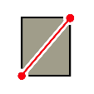 | Rectangle (R) | Menggambar objek bentuk kotak
 | Push/Pull (P) | Mengubah objek menjadi 3D
 | Offset (F) | Menduplikasi garis objek kearah dalam atau luar sesuai ukuran
 | Move (M) | Memindahkan objek
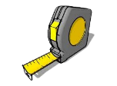 | Tape Measure (T) | Membuat garis putus-putus sebagai garis bantu
 | Paint Bucket (B) | Memberi warna atau tekstur pada objek
 | Pan (H) | Memindahkan pandangan objek
 | Zoom (Z) | Memperbesar dan memperkecil objek
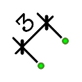 | Dimoensions | Memberi ukuran pada objek
 | Follow Me | Mendorong objek sesuai garis sebagai acuan
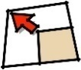 | Scale (S) | Merubah ukuran objek menjadi lebih besar atau lebih kecil
 | Rotate (Q) | Memutar objek
 | Protactor | Ukur sudut miring kontruksi

BAB III
PERENCANAAN DAN PERANCANGAN

Perencanaan
1. Spesifikasi Alat
1.Laptop
- Laptop HP 14s
- RAM 8 GB
2.SketchUp 2024

Bahan
Tabel 3. 1 Bahan yang diperlukan
Pratinjau | Nama Berkas | Pranala
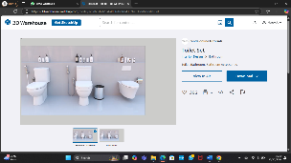 | Toilet | https://3dwarehouse.sketchup.com/model/ec0d60ab-b124-4086-ba1d-4337be53cddb/Toilet-Set
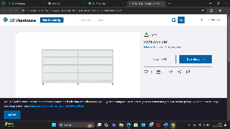 | Etalase | https://3dwarehouse.sketchup.com/model/3b1d0988-708d-49e8-a461-bdbca6723f0d/ETALASE-2M
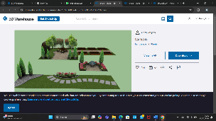 | Taman | app.sketchup.com/app?3dwid=cc167c03-f06a-47f6-b2c5-88f9e5983a51
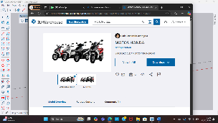 | Motor | Bycicle - Model - 3D Warehouse
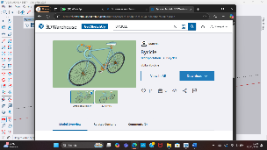 | Sepeda | MOTOS HONDA - Model - 3D Warehouse
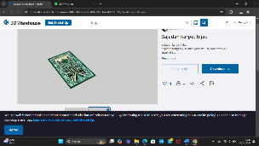 | Karpet | app.sketchup.com/app?3dwid=0bb15af6-6e2b-454c-9683-4fe49682329c
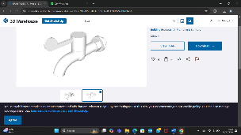 | Kran | app.sketchup.com/app?3dwid=332ea22e-7781-4356-a081-f271d3ae8517

C.Jadwal Penyusunan Tugas Akhir

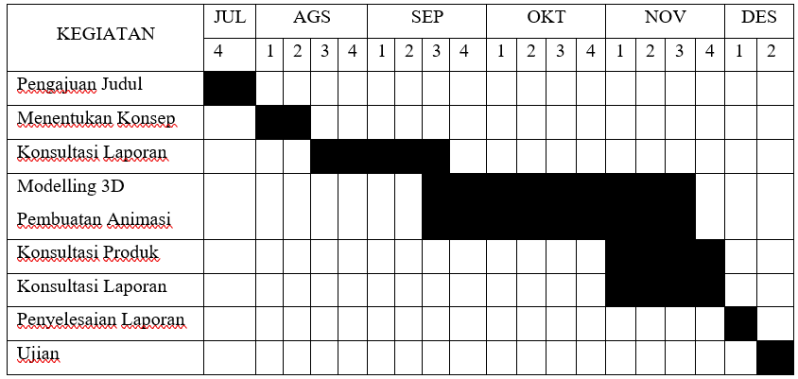

B.Perancangan

  - Penentuan ide
  - Pengajuan judul pemodelan 3D masjid menggunakan Sketchup 2024
  - Pengerjaan laporan bab I sampai bab III

  - Revisi bab I sampai bab III

  - Skala 1:1

  - Denah

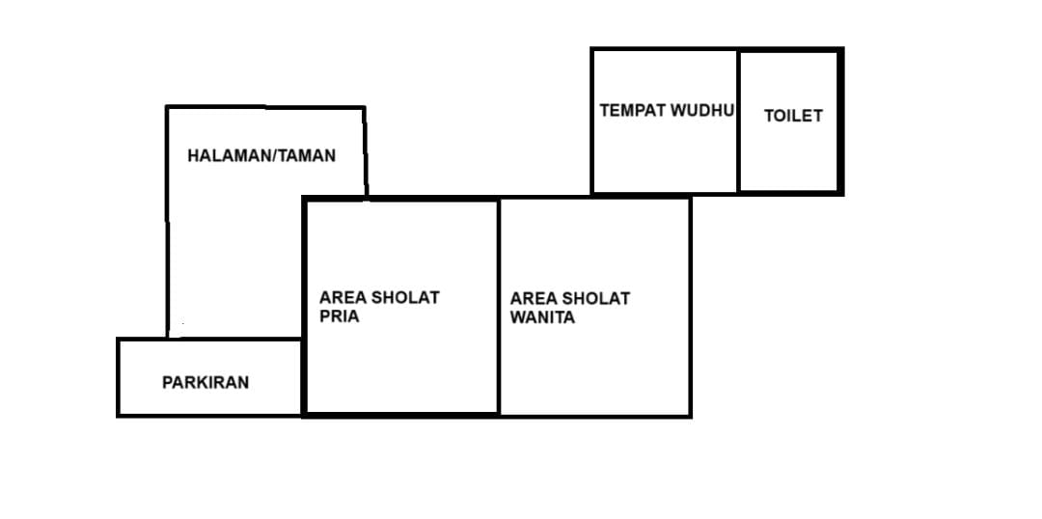
Gambar 3.1 Denah Keseluruhan

  - Dimensi garansi Halaman Taman 1458 cm x 895 cm
  - Dimensi Parkiran 710 cm x 600 cm
  - Dimensi Area Sholat Pria 475 cm x 600 cm
  - Area Sholat Wanita 465 cm x 600 cm
  - Dimensi Tempat Wudhu 619 cm x 264 cm
  - Dimensi Toilet 400 cm x 350 cm

  - Membuat desain setiap ruang
  - Menjadikan satu hingga hasil akhir

  - Finishing Coloring

BAB IV
PEMBAHASAN

Langkah Pengerjaan
- Membuka aplikasi SketchUp 2024


Gambar 4. 1 Splashscreen SketchUp 2024
- Membuka aplikasi tampilan pada awal mulai SketchUp
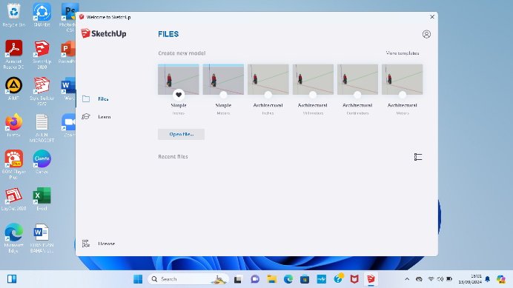
Gambar 4. 2 Tampilan pertama pada SketchUp

- Membuka lembar gambar kerja.
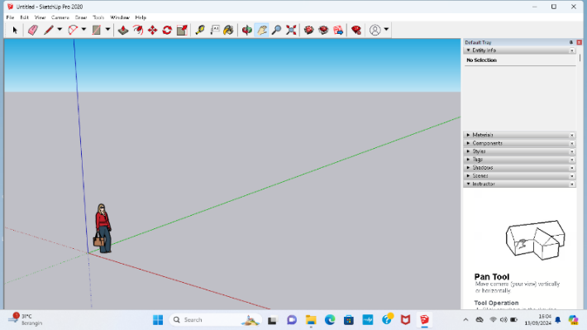
Gambar 4. 3 Membuka gambar kerja
- Mengatur dimensi dokumen, dengan klik windows kemudian pilih pada bagian model info klik units, klik menjadi meter.
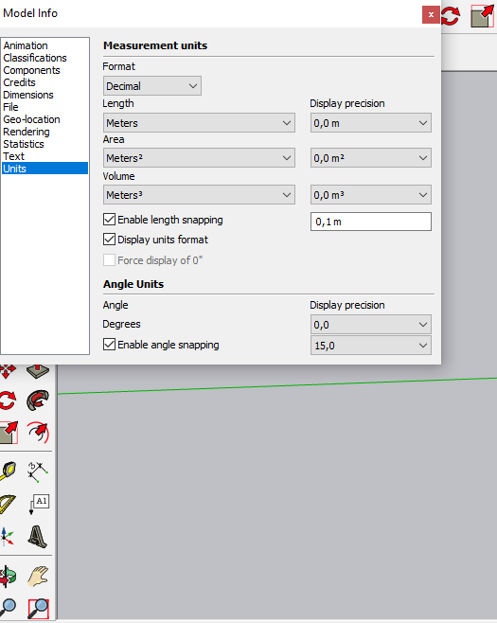
Gambar 4. 4 Pengaturan ukuran lembar gambar kerja

- Langkah pertama yaitu membuat pondasi masjid, menggunakan line tool pada garis panjang dan lebarnya.
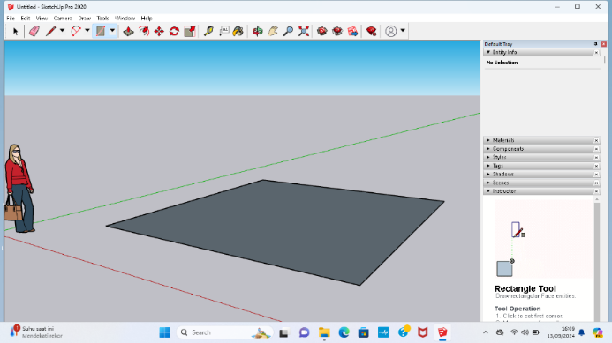
Gambar 4. 5 Tampilan ukuran alas dari produk
- Kemudian bentuk denah menggunakan tools R
ectangle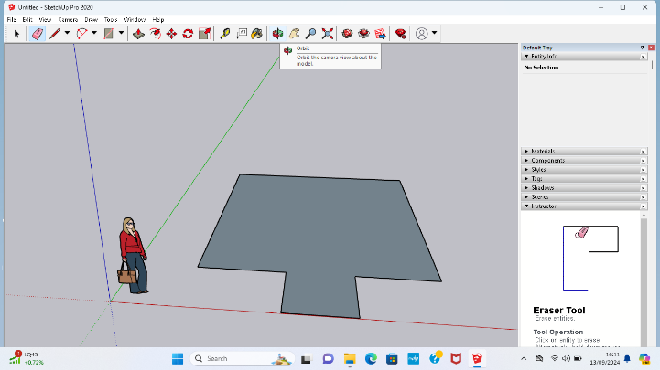
Gambar 4. 6 Taampilan dari depan alas produk

- Membuat pondasi masjid menggunakan tools Line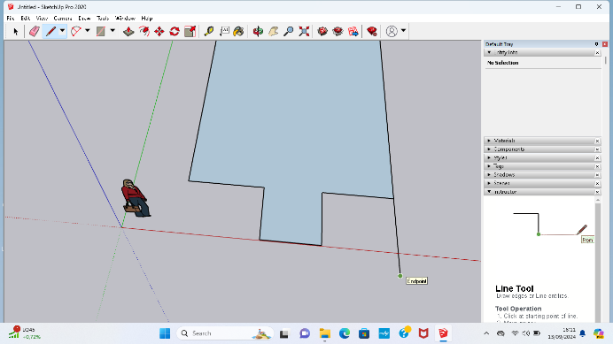
Gambar 4. 7 Tampilan membuat garis
- Langkah selanjutnya membuat garis yang kedua menggunakan Line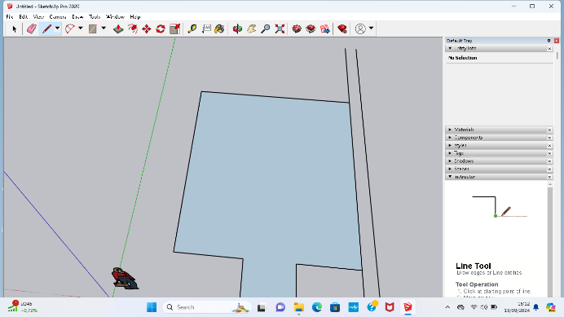
Gambar 4. 8 Tampilan garis kedua

- Selanjutnya pondasi kita tools menggunakan rectangle tool lalu push/pull
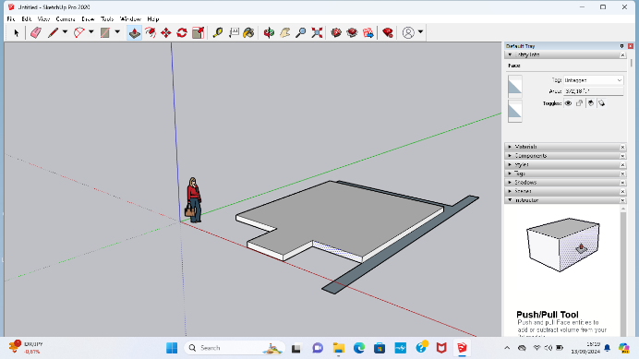
Gambar 4. 9 Tampilan setelah di tool menggunakan rectangle
- Selanjutnya mendirikan tembok dengan tinggi
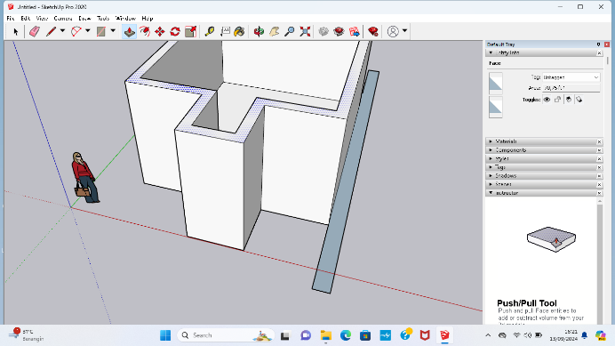
Gambar 4. 10 Tampilan tembok dengan tinggi

- Selanjutnya membuat pintu bagian depan Masjid 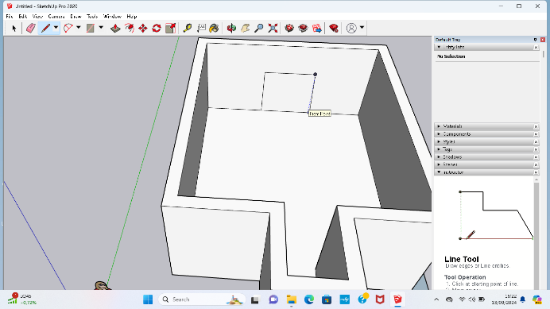
Gambar 4. 11 Tampilan pintu bagian depan Masjid

- Membuat jendela bagian depan Masjid 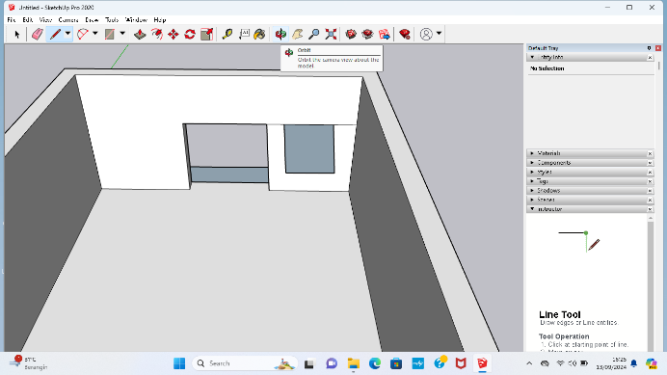
Gambar 4.12 Tampilan jendela bagian depan Masjid
- Jendela dan pintu bagian depan masjid
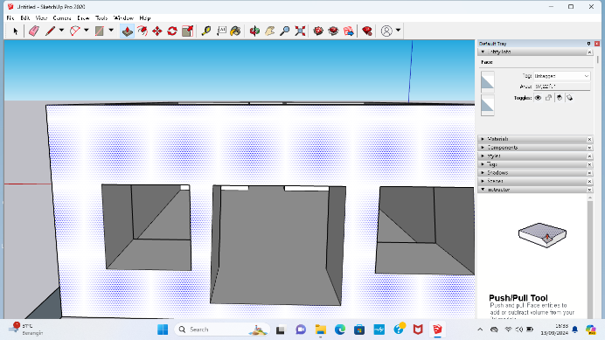
Gambar 4. 13 Tampilan jendela dan pintu

- Selanjutnya membuat jendela bagian samping masjid sesuai gambar 4.14
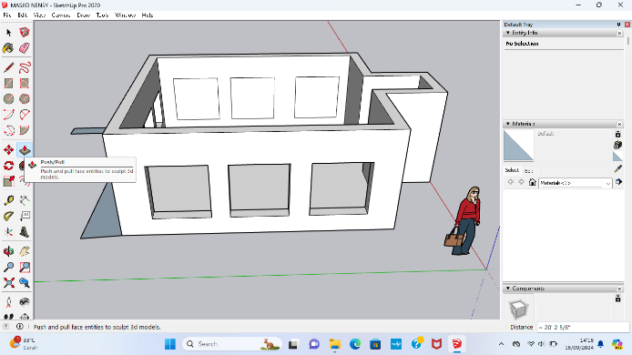
Gambar 4.14 Tampilan hasil jendela dan pintu bagian samping masjid

- Tampilan hasil jendela dan pintu kanan dan kiri
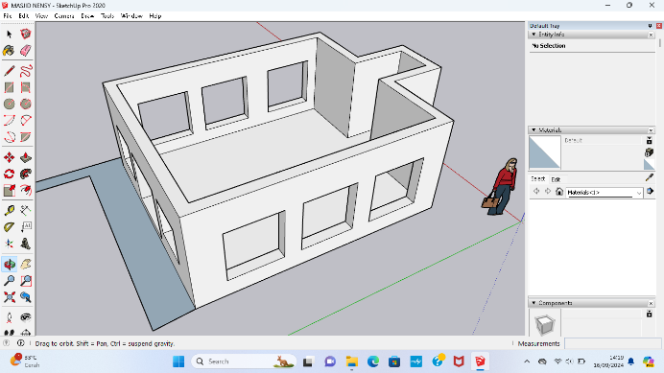
Gambar 4.15 Tampilan hasil jendela dan pintu kanan kiri

- Membuat jendela bagian tempat imam
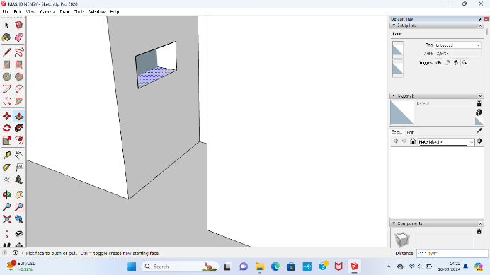
Gambar 4.16 Tampilan jendela tempat imam

- Kemudian membuat pentilasi udara pada setiap jendela bagian atas
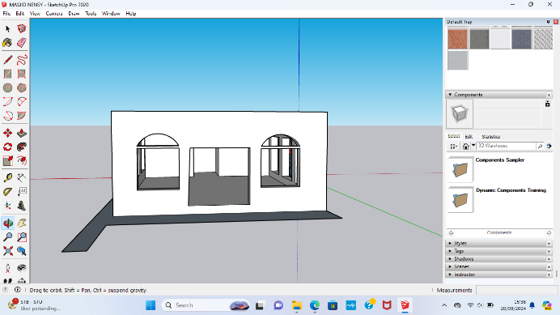
Gambar 4.17 Tampilan pentilasi udara jendela bagian atas

- Selanjutnya membuat pentilasi udara bagian atas pintu
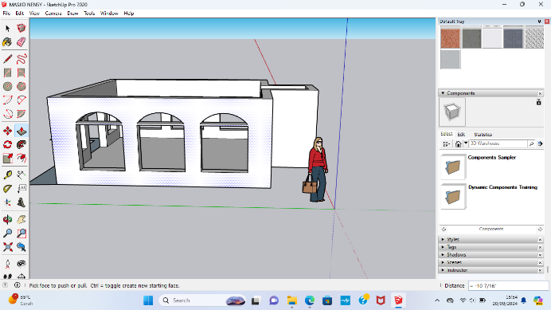
Gambar 4.18 Tampilan pentilasi udara atas pintu

- Hasil tampilan pintu dan jendela keseluruhan
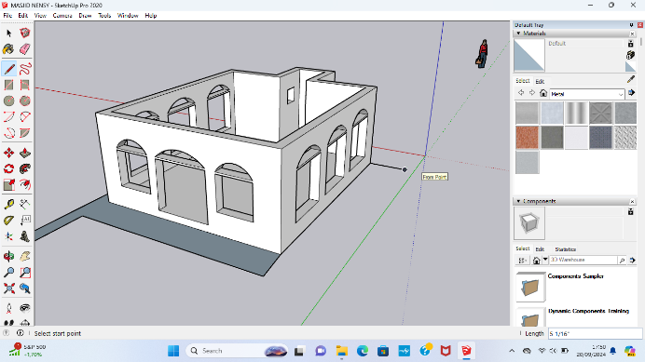
Gambar 4.19 Tmpilan pintu dan jendela keseluruhan

- Kemudian kita copy paste bangunan tersebut lalu di letakan berdampingan
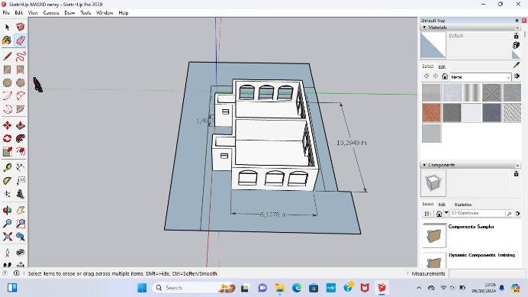
Gambar 4.20 Tampilan bangunan setelah di copy paste

- Selanjutnya buat garis pada bagian depan masjid dan di push/pull
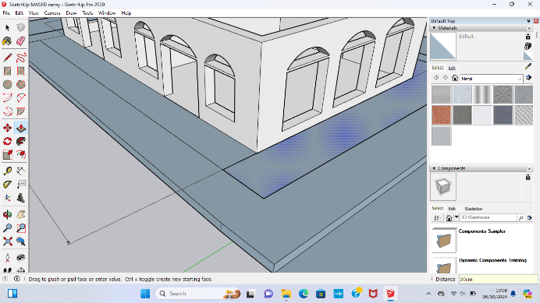
Gambar 4.21 garis bagian samping masjid setelah di push/pull

- Kemudian membuat garis menggunakan Rectangle pada sekeliling masjid
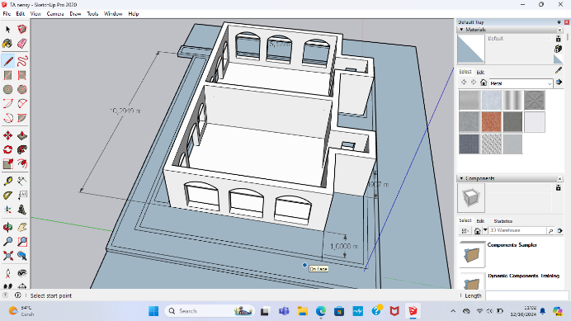
Gambar 4.22 Tampilan membuat garis Rectangle

- Selanjutnya tarik keatas menggunakan push setinggi
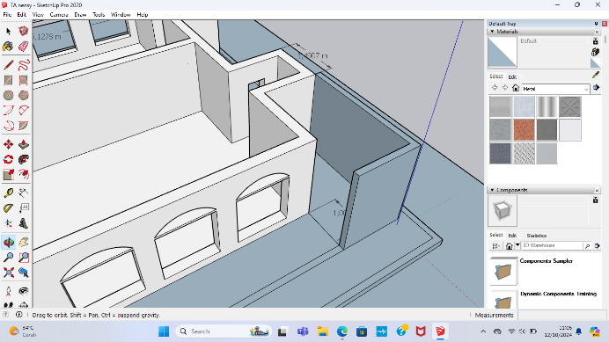
Gambar 4.23 Tampilan garis di push setinggi

- Kemudian push/pull bagian tembok sekeliling bangunan masjid
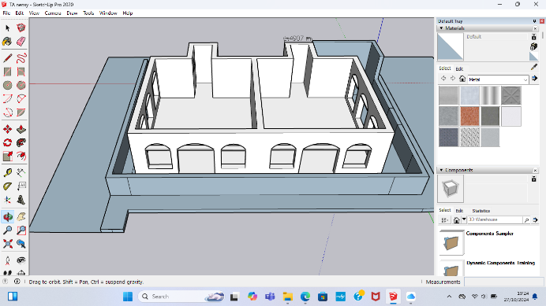
Gambar 4.24 Tampilan tembok setelah di push/pull

- Push/pull bagian belakang tembok masjid dengn tinggi
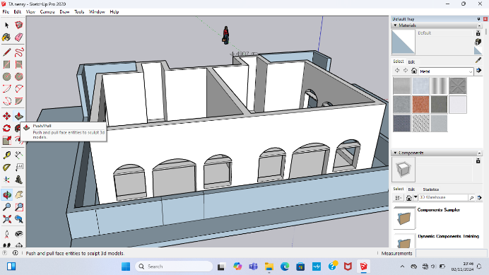
Gambar 4.25 Tampilan belakang tembok masjid

- Selanjutnya buat garis menggunakan Line pada bagian depan pintu
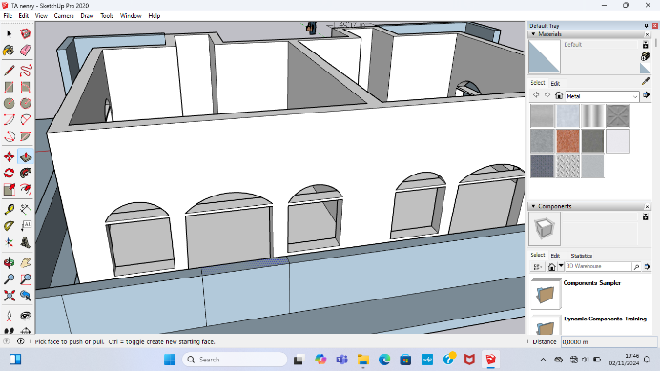
Gambar 4.26 Tampilan garis Line pada bagian depan

- Tembok tersebut kemudian dorong sampai menghilang menggunakan push/pull
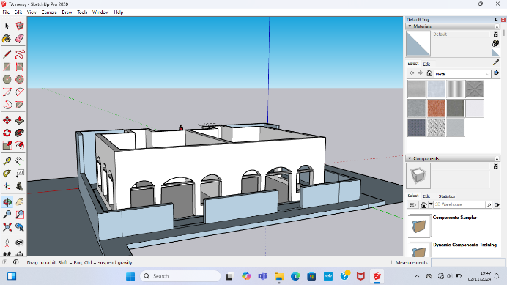
Gambar 4.27 Tampilan tembok setelah di push/pull

- Kemudian buat objek bentuk kotak menggunakan Rectangle pada bagian depan tembok yang sudah di push/pull
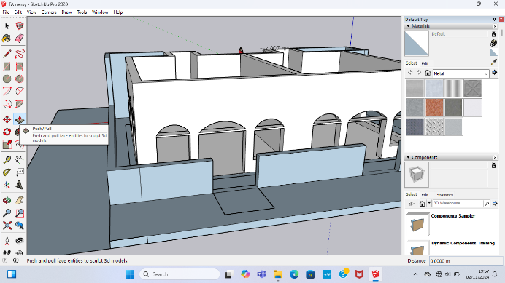
Gambar 4.28 Tampilan objek berbentuk kotak

- Selanjutnya pada bagian samping juga di bentuk objek kotak seprti gambar 4.28 dan di push/pull setinggi
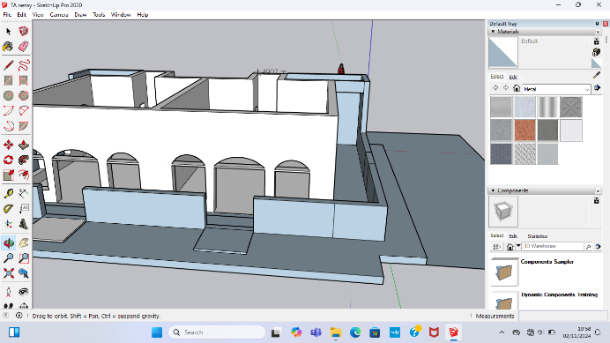
Gambar 4.29 Tampilan objek kotak setelah di push/pull

- Kemudin buat objek kotak menggunakan Rectangle pada bagian samping kanan kiri gambar 4,29 dan di push/pull keatas dengan tinggi
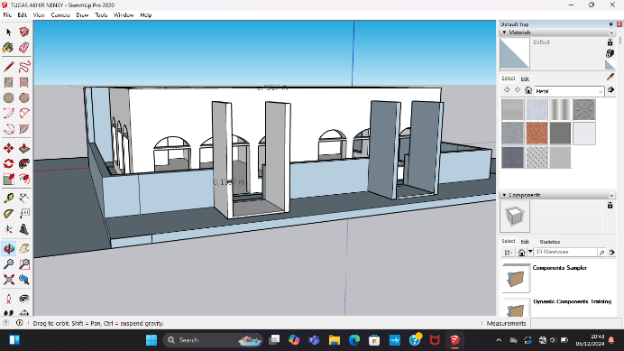
Gambar 4.30 Tampilan objek setelah di push/pull

- Selanjutnya buat tembok bagian atas gambar 4.30 di atas kedua gambar tersebut menggunakan Rectangle,lalu di push/pull
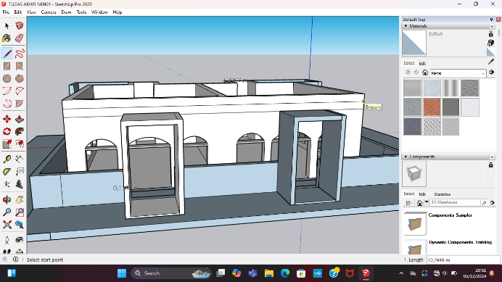
Gambar 4.31 Tampilan tembok bagian atas

- Kemudian buat objek menggunakan Rectangle di samping atas gambar 4.31 dan di push/pull
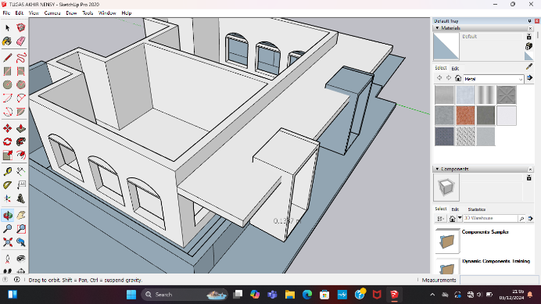
Gambar 4.32 Tampilan objek disamping atas gambar 4.31

- Lalu dorong hingga menghilang menggunakan push/pull pada gambar 4.32
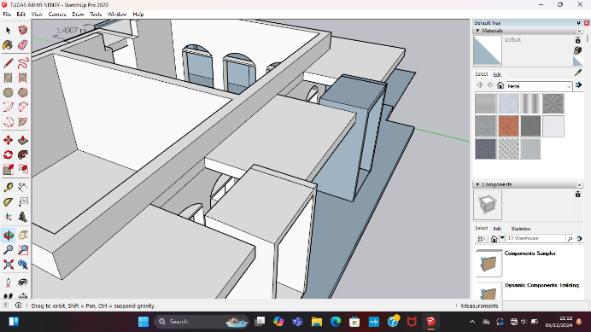
Gambar 4.33 Tampilan objek di push/pull pada gambar 4.32

- Selanjutnya membuat pondasi genteng di atas tembok bagian tengah atas masjid menggunakan Line
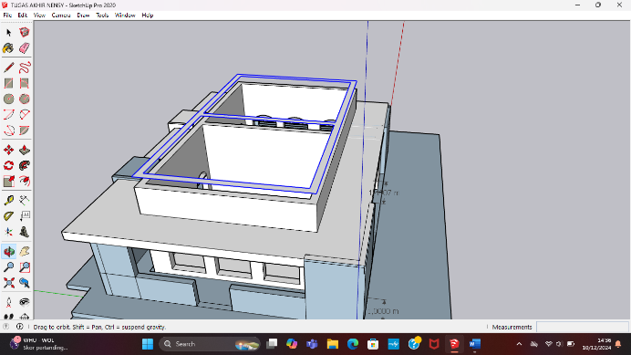
Gambar 4.34 Tampilan pondasi genteng Masjid

- Hasil gambar pondasi 4.34 genteng bagian tengah
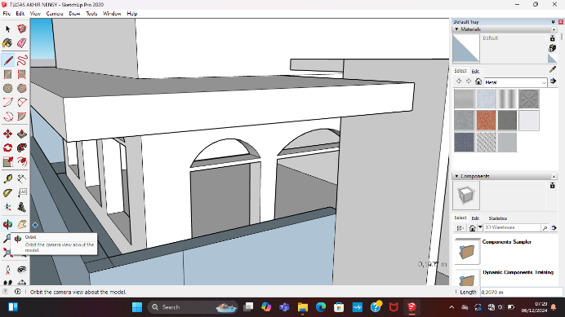
Gambar 4.35 Tampilan pondasi genteng

- Selanjutnya membuat kubah masjid
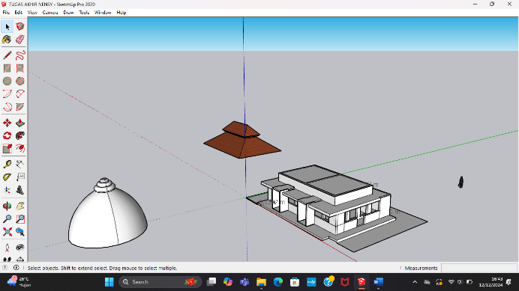
Gambar 4.36 Tampilan kubah masjid

- Kemudian kubah gambar 4.36 di letakkan diatas genteng masjid
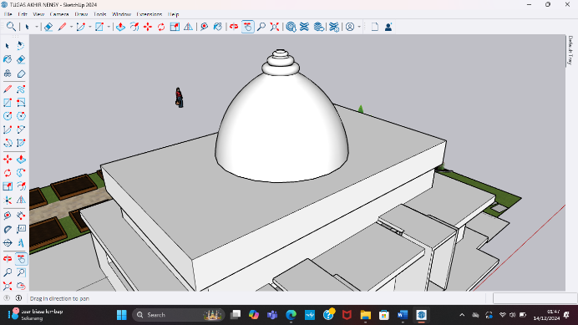
Gambar 4.37 Tampilan gamar kubah masjid di atas

- Langkah selnjutnya membuat gorden pembatas antara masjit laki-laki dan perempuan
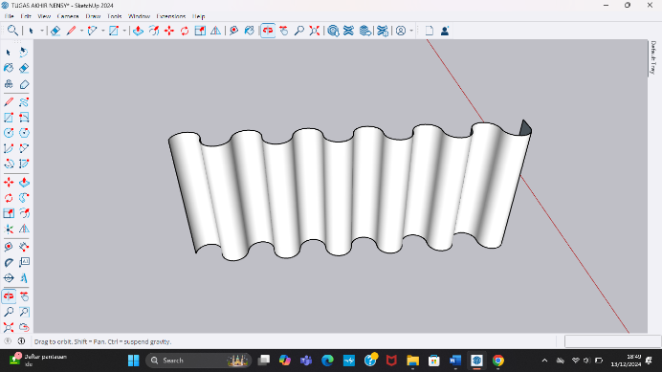
Gambar 4.38 Tampilan gorden masjid

- Kemudian memasukan sajadah di dalam masjid
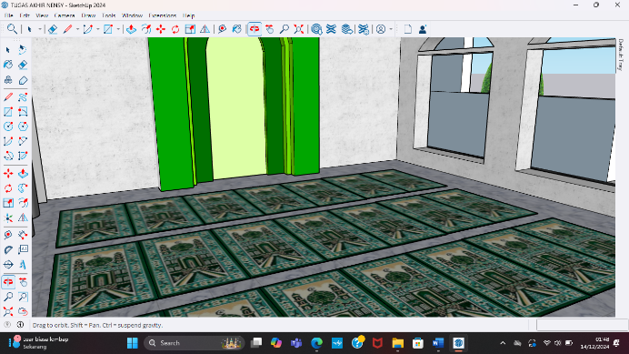
Gambar 4.39 Tampilan sajadah masjid

- Lalu memasukan tempat imam atau mihrab didalam masjid
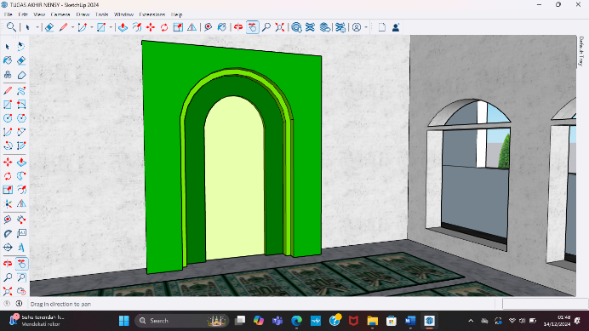
Gambar 4.40 Tampilan tempat imam atau mihrab

- Kemudian meletakkan taman disamping masjid
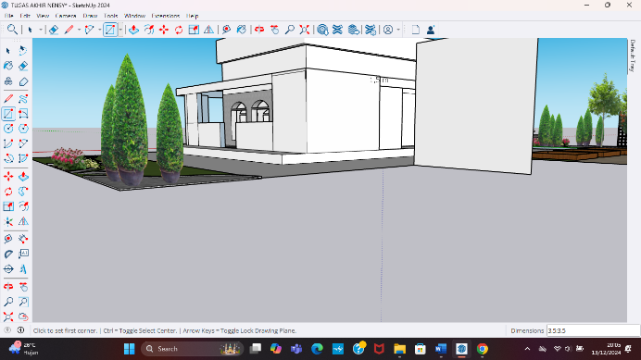
Gambar 4.41 Tampilan taman di samping masjid

- Selanjutnya meletakkan kendaraan motor dan sepeda di parkiran samping masjid
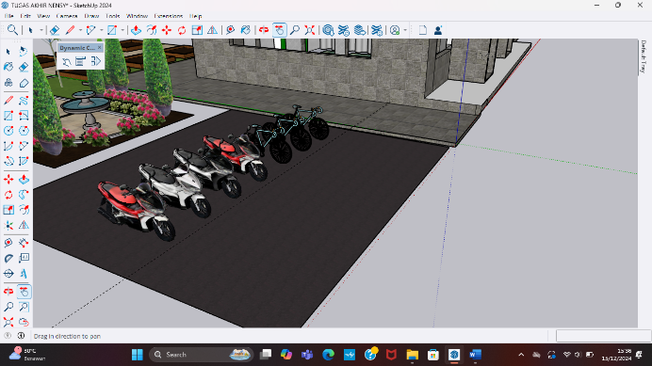
Gambar 4.42 Tampilan kendaraan

- Lalu membuat kamar mandi di belakang samping kanan masjid
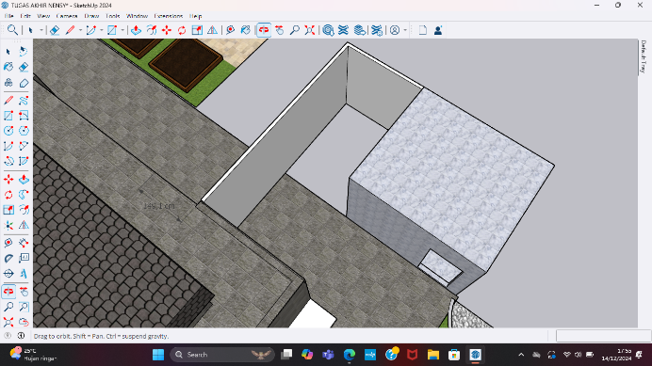
Gambar 4.43 Tampilan kamar mandi

- Kemudian memasukan toilet dan sabun didalam kamar mandi
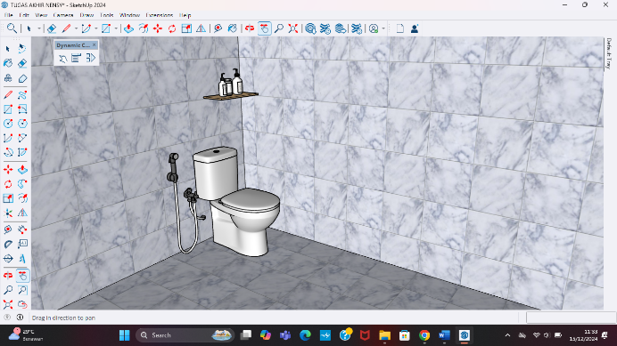
Gambar 4.44 Tampilan toilet wc

- Selanjutnya membuat tempat wudhu di samping kamar mandi
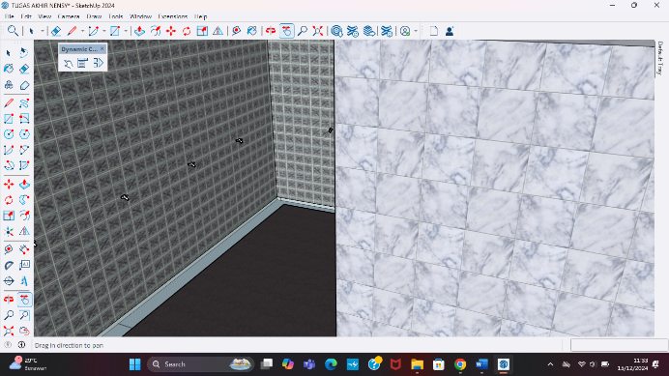
Gambar 4.45 Tampilan tempat wudhu

- Kemudian meletakan etalase didalam masjid
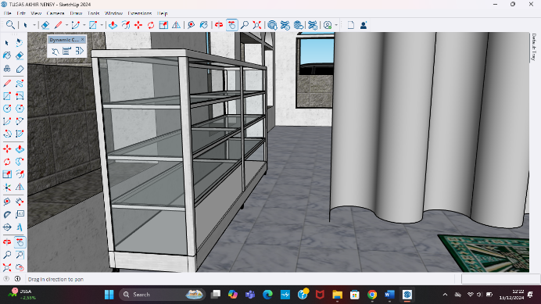
Gambar 4.46 Tampilan etalase masjid

- Selanjutnya meletakkan gorden kedalam masjid
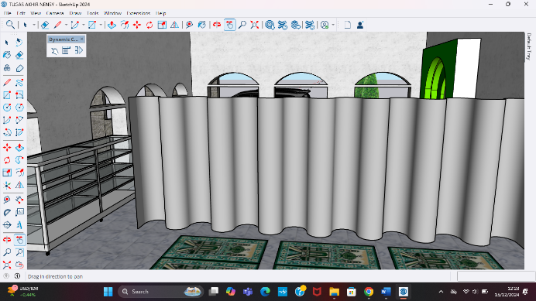
Gambar 4.47 Tampilan gorden dalam masjid

- Kemudian membuat jendela menggunakan Rectangle
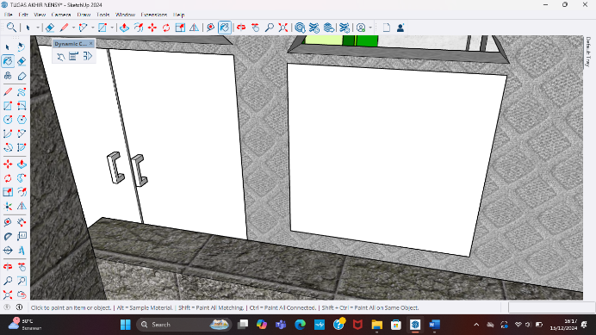
Gambar 4.48 Tampilan membuat jendela

- Selanjutnya warnai jendela sehingga menjadi tembus pandang
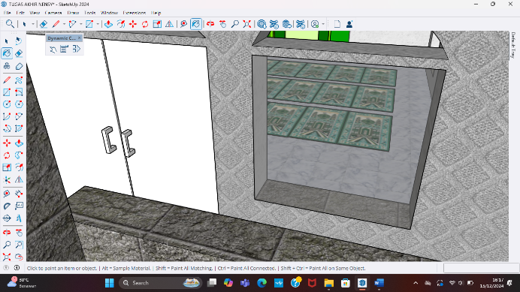
Gambar 4.49 Tampilan jendela

- Kemudian membuat pintu maasjid menggunakan Rectangle
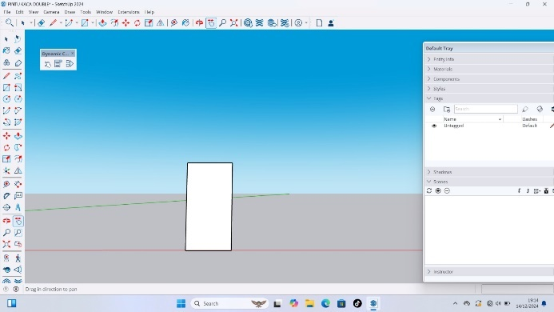
Gambar 4.50 Tampilan membuat pintu masjid

- Lalu copy gambar 4.50 menjadi dua objek
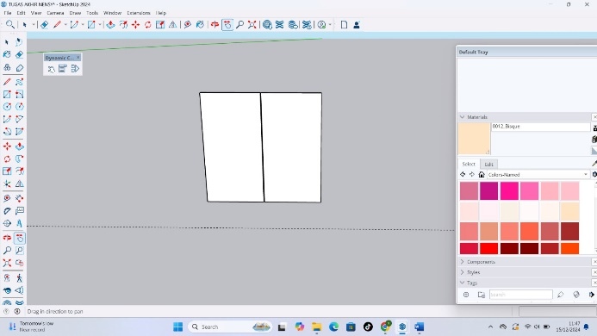
Gambar 4.51 Tampilan pintu dua objek

- Selanjutnya membuat handle pintu atau pegangan
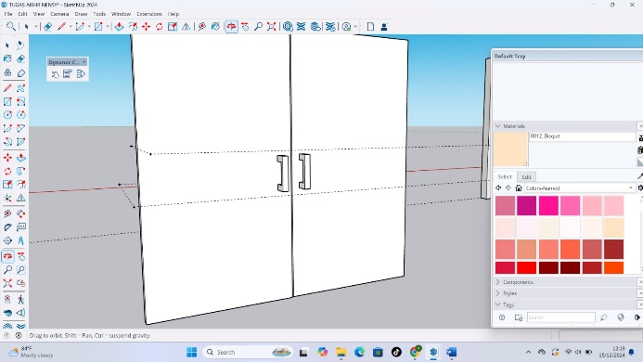
Gambar 4. 52 Tampilan handle pintu

- Lalu pasang pintu di bagian masjid depan
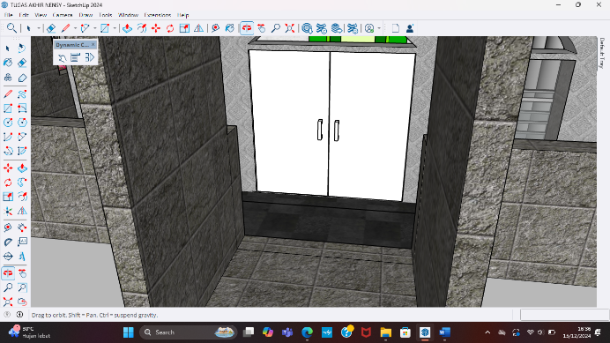
Gambar 4.53 Tampilan pintu dipasang

Hasil
Model 3D yang dibuat oleh peneliti adalah presentasi visual yang telah dirancang untuk memberikan informasi kepada kalangan umum agar dapat memdesain dan merancang bentuk masjid secara mendalam. Sehingga mampu berkontribusi pada Upaya memberikan pelayanan ramah lingkungan. Dalam pembuatan model 3D masjid secara jelas mengkomunikasikan konsep, cara kerja, dan manfaat dari inovasi yang telah dibuat oleh peneliti.
Tugas Akhir ini menghasilkan produk Animasi tiga dimensi jenis motion path animation, dengan format MP4, Modeling 3D dan Animasi dibuat menggunakan SketchUp 2024.
- Tampak depan masjid

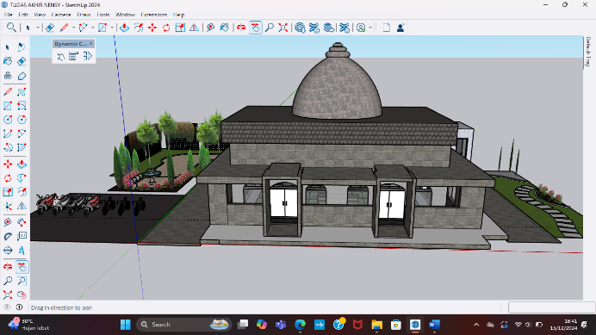
Gambar 4.54 Tampak bagian depan masjid

- Tampak bagian samping kanan masjid

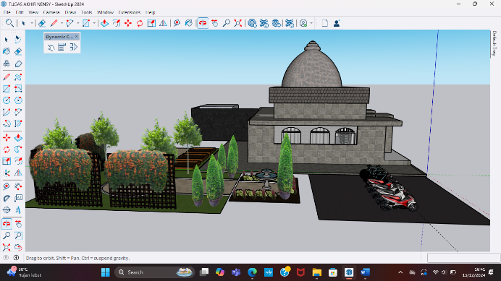
Gambar 4.55 Tampak bagian samping kanan masjid

- Tampak bagian belakang masjid

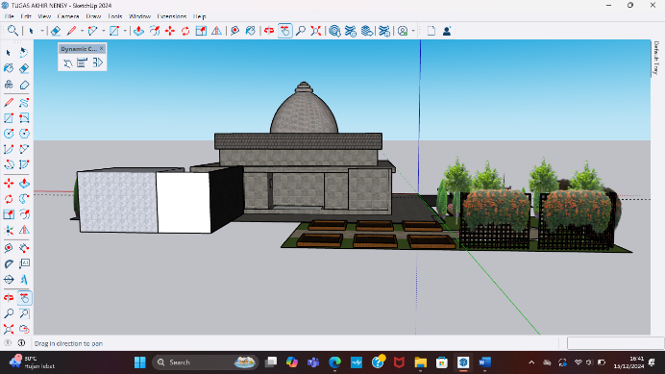
Gambar 4.56 Tampak bagian belakang masjid

- Tampak bagian samping kiri masjid

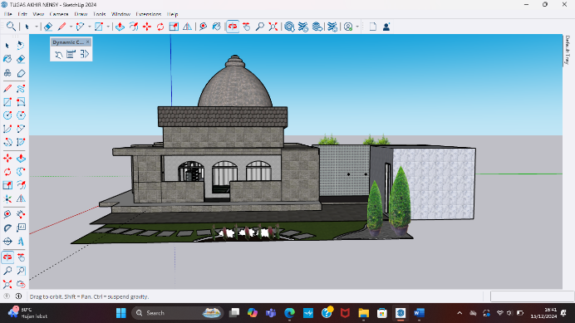
Gambar 4.57 Tampak bagian samping kiri masjid

- Tampak bagian atas masjid

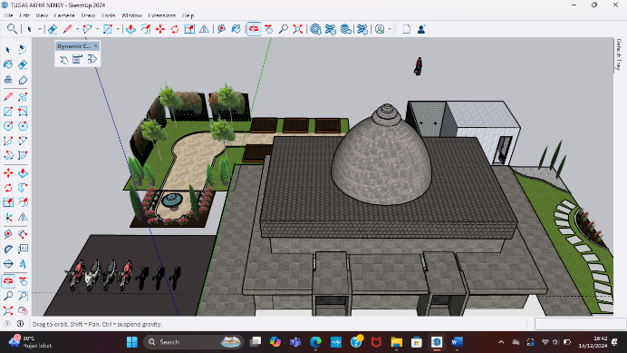
Gambar 4.58 Tampak bagian atas masjid

BAB V
PENUTUP

Kesimpulan
Sketchup 2024 dapat digunakan untuk mendesain Masjid. Tahapan modeling Masjid dimulai dengan mencari referensi tentang desain bangunan Masjid, menentukan konsep bangunan dan ukuran. Kemudian melakukan modeling 3D menggunakan aplikasi SkecthUp 2024. Jika objek 3D sudah selesai, langkah terakhir adalah menganimasikan objek 3D tersebut agar bagian per bagian dapat ditampilkan ke audien dengan mudah. Hasil akhir produk berupa video animasi 3D.

Saran
Dalam pembuatan produk Tugas Akhir ini terdapat
kekurangan, yaitu kurang nyata pada produknya dan dalam tata letak kurang rapi, juga kurang maksimal. Solusinya adalah dengan menggunakan komponen V-Ray, namun spesifikasi komputer yang digunakan haruslah sesuai yang dibutuhkan untuk instalsi atau menggunakan V-Ray.

DAFTAR PUSTAKA
https://scholar.google.co.id/scholar?hl=id&as_sdt=0%2C5&q=definisi+masjid+bab+1&btnG= - d=gs_qabs&t=1734181163768&u=%23p%3Dt6T27GdPjkQJ
https://scholar.google.co.id/scholar?hl=id&as_sdt=0%2C5&q=definisi+SKETCHUP+&btnG= - d=gs_qabs&t=1734181262976&u=%23p%3Df-k_f7kgLx8J
https://scholar.google.co.id/scholar?hl=id&as_sdt=0%2C5&q=+definisi+SKETCHUP+&btnG= - d=gs_qabs&t=1734181458359&u=%23p%3DU2Vbc5qKx8oJ
https://scholar.google.co.id/scholar?hl=id&as_sdt=0%2C5&q=definisi+SKETCHUP+&btnG= - d=gs_qabs&t=1734181262976&u=%23p%3Df-https://scholar.google.co.id/scholar?hl=id&as_sdt=0%2C5&q=definisi+modeling+3d&oq=+definisi+modeling+ - d=gs_qabs&t=1734181501612&u=%23p%3D5PrgoE3CNzoJk_f7kgLx8J
https://scholar.google.co.id/scholar?hl=id&as_sdt=0%2C5&q=definisi+modeling+3d&oq=+definisi+modeling+ - d=gs_qabs&t=1734181501612&u=%23p%3D5PrgoE3CNzoJ

BIOGRAFI PENULIS
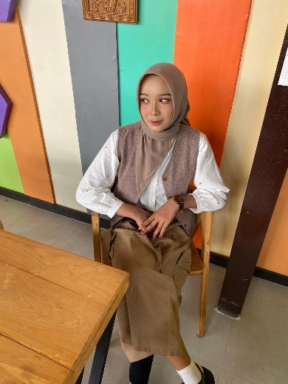

Nama : Nensy Ajrum
Tempat/Tgl. Lahir : Ponorogo 31 Desember 2006
Alamat : Ponggok,Tatung,Balong,Ponorogo
Jenis Kelamin : Perempuan
Telephone : 081249854044
Instagram : @_nnensyyy

Riwayat Pendidikan
1. TK DHARMAWANITA Japan
2. SDN 1 Japan
3. MTs DARUL MUTTAQIN
4. MAN 1 Ponorogo

LAMPIRAN

